苏州大学实验报告
院、系 | 计算机学院 |  | 年级专业 |  | 软件工程 |  | 姓名 | 朱金涛 | 学号 | 2327406014
课程名称 |  | 操作系统课程实践 |  |  |  |  |  |  | 成绩
指导教师 |  | 王红玲 |  | 同组实验者 |  | 无 |  | 实验日期 | 2025年11月4日

实 验 名 称 | 虚拟内存实验

实验目的
- 理解操作系统中缺页中断的工作原理。
- 学会通过修改内核实现统计系统缺页次数的方法。
- 学会观察/proc中有关虚拟内存的内容。
- 学会通过使用相关工具来统计一段时间内的缺页次数。

实验内容
- 通过修改Linux内核中相关代码，统计系统缺页次数。
- 通过查看/proc/vmstat的变化来统计一段时间的缺页次数。

实验步骤和结果

方案1：通过修改内核代码，实现缺页统计。
- 实验步骤：
首先在arch/x86/mm/目录下找到fault.c文件，找到里面的handle_page_fault()函数，这是系统每次缺页都要调用的函数。既然每次缺页都会调用，那么我们就可以就借此函数来统计缺页次数，只需两步：

声明变量：
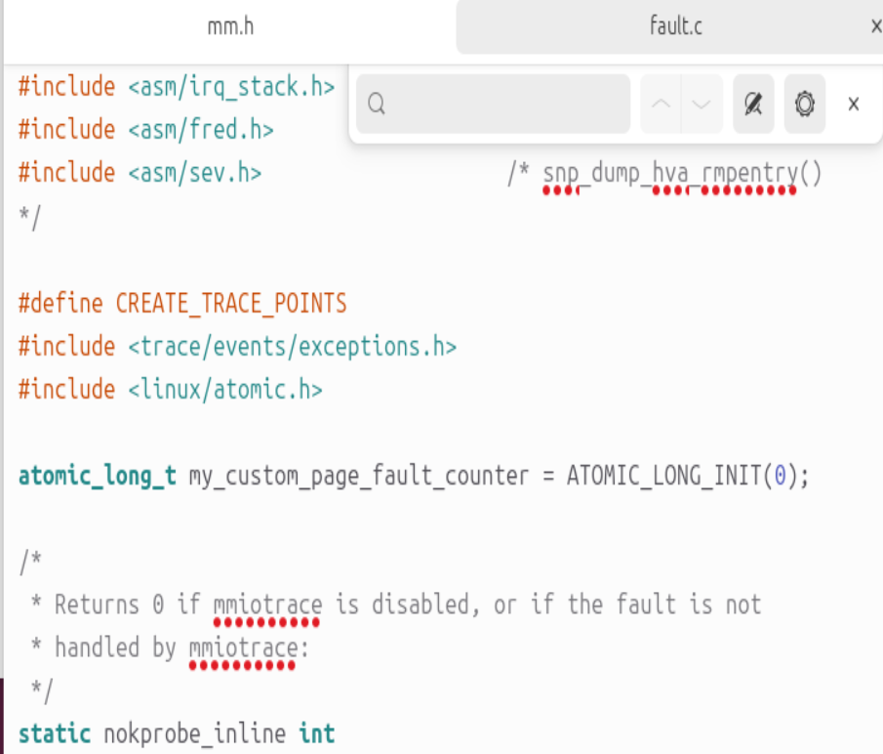

在函数中加入自增逻辑：
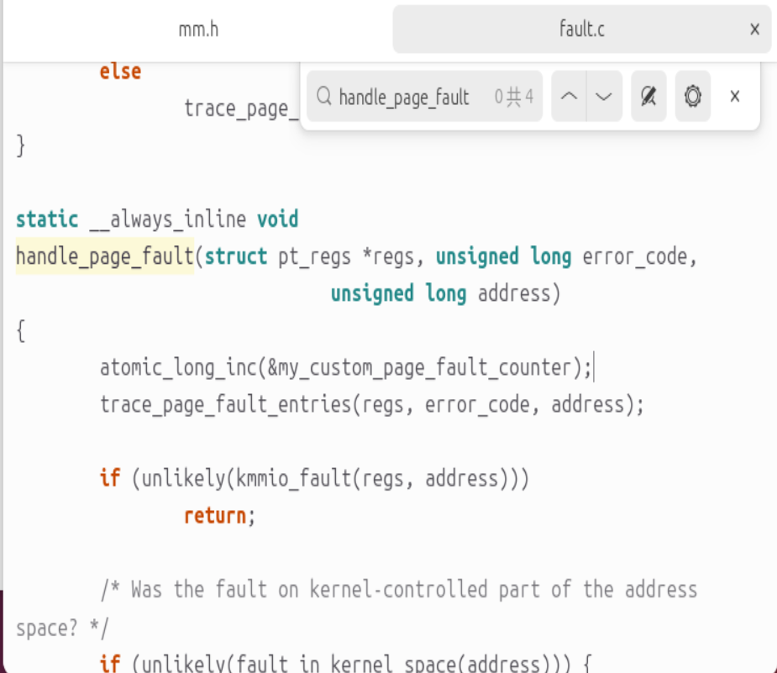
由此一来，就已经成功实现了记录缺页次数的功能。接下来要想办法把这个变量my_custom_page_fault_count能让内核中的.c接收到：

通过在mm.h文件中添加extern声明
mm.h就像是一个“公示栏”，内核中的其他.c文件能够通过它来找到变量或函数的位置以及值。
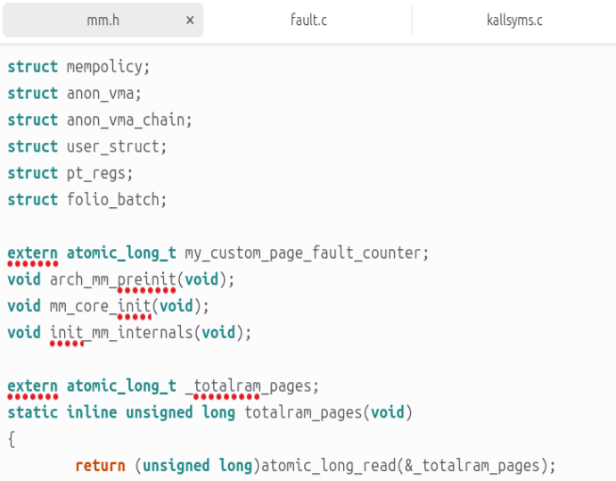
最后一步通过kallsyms.c文件将缺页次数这一变量导出（发布地址）给内核之外的模块使用：
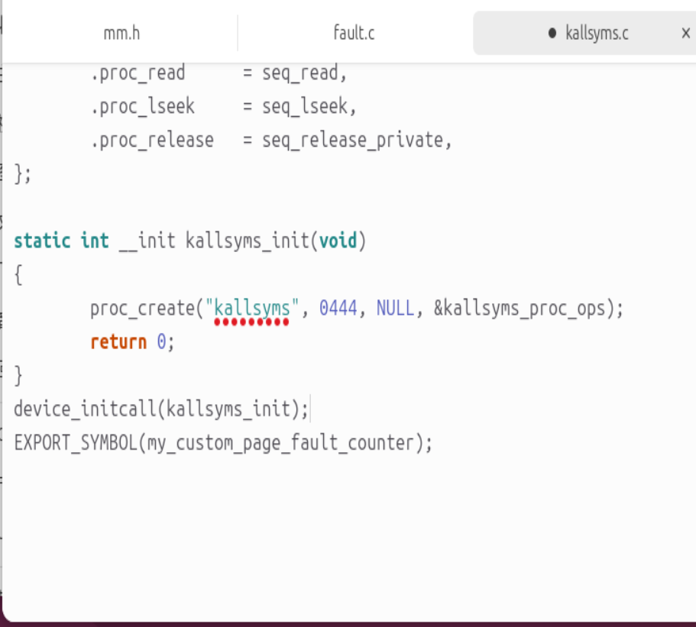
所有三个文件修改完毕后就进行内核的重新编译、安装、重启。

相关命令行：
sudo make -j32、sudo make modules_install、sudo make install、sudo reboot。
- 实验结果：
为了在用户空间获取内核变量，我编写了 readpfcount.c 这一内核模块，其核心原理是通过 extern 关键字向内核“请求”访问一个外部变量，并创建一个 /proc 虚拟文件来将这个变量的值显示给用户。我在模块代码中使用了 extern atomic_long_t my_custom_page_fault_counter; 这一声明，它充当一个“请求”，告诉内核加载器（insmod）我需要链接到由内核主程序（fault.c）通过 EXPORT_SYMBOL 导出的同名变量。当模块被加载时，我的 readpfcount_init 函数会执行，它调用 proc_create 来创建 /proc/readpfcount 文件，并将该文件的操作（通过 my_fops 结构体）最终链接到我的 my_proc_show 函数。因此，每当用户 cat 这个 /proc 文件时，my_proc_show 函数就会被触发，它会通过 atomic_long_read 安全地读取 my_custom_page_fault_counter 变量（此时已链接到其真实内存地址），并使用 seq_printf 将计数值和 jiffies（系统节拍数）打印出来。最后，我的 readpfcount_exit 函数也会在 rmmod 卸载模块时，调用 remove_proc_entry 来干净地移除这个 /proc 文件。
源码如下：
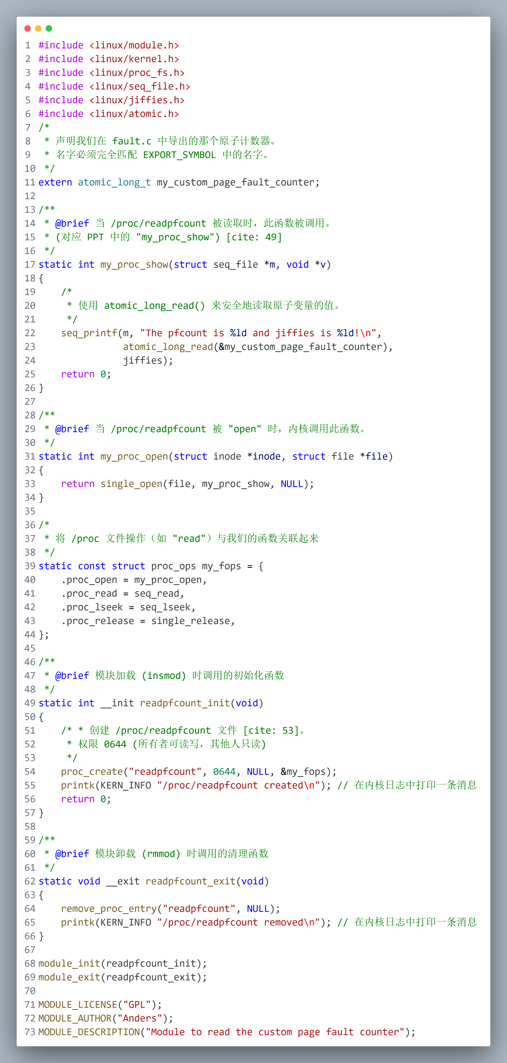
运行结果图如下：
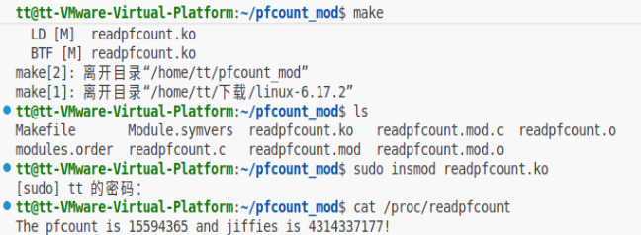
表示当前的缺页次数为：15594365

方案2：通过查看/proc/vmstat信息获取缺页数。
- 实验步骤：
编写Python程序实现查看：

核心函数：get_pgfault_count()
这个函数是脚本的核心，它负责从 /proc/vmstat 文件中精确地提取出 pgfault 的值。
- 打开文件：脚本首先会打开 /proc/vmstat 这个虚拟文件 。
- 逐行读取：它会一行一行地读取文件内容。
- 查找字段：它会持续查找，直到找到以 'pgfault ' 开头的那一行 。
- 解析数值：找到该行后（例如 pgfault 1234567），它会将这行文字按空格拆分，并提取出第二个元素（即那个数字 1234567）。
- 返回整数：最后，它将这个数字字符串转换为一个整数并返回。
源码：
def get_pgfault_count():
"""
打开 /proc/vmstat 文件，读取并解析 'pgfault' 的值。
"""
try:
# 打开 /proc/vmstat 文件
with open('/proc/vmstat', 'r') as f:
lines = f.readlines()

# 遍历文件的每一行
for line in lines:
# 寻找以 'pgfault ' (注意有个空格) 开头的行
if line.startswith('pgfault '):
# 按空格分割，获取第二个值（即数字）
parts = line.split()
if len(parts) >= 2:
return int(parts[1])

# 如果循环结束了都没找到
print("错误：未能在 /proc/vmstat 中找到 'pgfault' 字段。")
return None

except FileNotFoundError:
print("错误：/proc/vmstat 文件不存在。请确保在 Linux 系统上运行。")
return None
except Exception as e:
print(f"读取文件时发生错误: {e}")
return None
主程序逻辑就是：在程序开始时先读取一次 /proc/vmstat 中的 pgfault 值（获取初始值），接着暂停等待一段设定的时间（5秒），时间到了之后再读取一次 pgfault 的值（获取结束值），最后用这个结束值减去初始值，得到的差值就是这段时间内系统新发生的缺页次数。
- 实验结果：
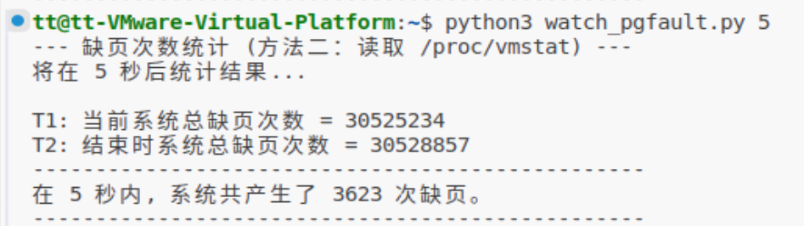
由上图可见，程序能够分别读取相隔5秒的缺页次数，并计算其差值。

实验总结
- 通过对比两种方法统计结果来验证实验的准确性：
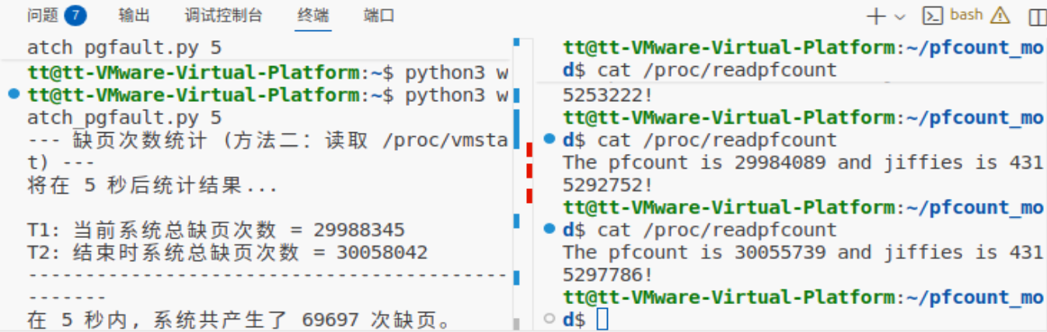
手动计算方法一的缺页差值：30055739 - 29984089 = 71650
（由于对于方法一我是手动命令行操作，不能完全保证与方法二同时进行，所以略有偏差）
但是从提看来，二者缺页次数的数量级一致切差异很小很小，可以认为二者测量结果一致，实验成功！
- 思考题：

说明该实验中统计缺页次数的原理，并说明其合理性。
答：本实验统计缺页次数的原理有两种：一是通过修改内核源代码（fault.c ），在处理缺页中断的核心函数（handle_mm_fault）中植入一个全局计数器 ，使每次中断都直接触发该计数器递增 ；二是通过读取 /proc/vmstat 文件中的 pgfault 字段，该字段是系统自启动以来的累计缺页总数，通过计算其在一段时间内的差值来得到该时段的新增缺页次数 。这两种方法都是合理的：方法一直接在中断源头插桩 ，统计结果最直接；方法二则是读取内核自身维护的官方统计值 ，同样准确可靠。

如何验证实验结果的准确性？
答：验证实验结果准确性的最佳方法是交叉对比。我们可以同时使用实验中的两种方法进行测量：首先在 T1 时刻同时记录方法一（cat /proc/readpfcount ）的计数值 V1 和方法二（/proc/vmstat 中的 pgfault ）的计数值 V1'；然后在系统运行一段时间（并产生一些缺页负载 ）后，在 T2 时刻再次同时记录 V2 和 V2'。通过比较两个增量（V2 - V1）和（V2' - V1'），如果两者几乎完全相等，就证明了我们修改内核（方法一）和读取 /proc（方法二）的实验结果都是准确的。

总结说明一下在/proc/下增加一个项的基本过程。
答：在 /proc 下增加一个项的基本过程（如实验模块所示）：首先定义一个 proc_ops 结构体，并将其中的 proc_open 操作链接到一个自定义的“open”函数；这个“open”函数再通过 single_open 辅助函数，将“读”操作绑定到一个 my_proc_show 函数 。接着，在 my_proc_show 函数中，我们使用 seq_printf 来将内核中的变量（如我们的缺页计数）写入文件序列。最后，在模块的 init 函数中调用 proc_create() ，传入新项的文件名（如 "readpfcount" ）、文件权限和 proc_ops 结构体 来完成注册；并在 exit 函数中调用 remove_proc_entry 将其移除。

总结实验过程中出现的问题及解决方案。
答：实验中最大的问题是，实验指导PPT 中的代码（如 do_page_fault 函数 和 pfcount++ ）与我使用的现代 Linux 内核版本不兼容。解决方案是：我通过分析新版 fault.c 源码，找到了正确的插桩函数 handle_page_fault；并将 unsigned long 计数器 升级为线程安全的 atomic_long_t，使用 atomic_long_inc() 进行递增。另一个问题是 EXPORT_SYMBOL 放在 kallsyms.c 中导致编译时出现“未定义引用”错误，解决方案是在mm.h中做好声明。
- 实验小结：
在此次操作系统实验中，我围绕虚拟内存管理和缺页中断机制 ，成功地通过两种截然不同的方法实现了对系统缺页次数的统计，并完成了交叉验证。
在方法一（修改内核）中，我遇到了第一个主要挑战：实验指导PPT中的函数（如 do_page_fault）与我实际使用的现代内核版本不符。通过分析 fault.c 源码 ，我定位到正确的插桩点为 handle_page_fault 函数。同时，考虑到多核环境下的线程安全，我将PPT中的 unsigned long 计数器升级为 atomic_long_t，并使用 atomic_long_inc() 进行递增 。在编译内核时，我遇到了“未定义引用”的错误，通过在 mm.h 中添加 extern 声明，并在 kallsyms.c 中导出符号，我成功解决了链接问题。内核编译重启后，我编写了 readpfcount.c 模块，通过 extern 关键字请求内核导出的计数值，并调用 proc_create 创建了 /proc/readpfcount 接口 。当我 cat 此文件时，my_proc_show 函数被触发，通过 atomic_long_read 成功读取并显示了内核中的计数值。
在方法二（读取/proc/vmstat）中，我编写了一个Python脚本 。该脚本的原理是读取 /proc/vmstat 文件，解析出 pgfault 字段的值。我的主程序逻辑是：在T1时刻读取一次 pgfault 值，等待5秒钟，在T2时刻再次读取，最后计算两次读数的差值。实验结果表明，该脚本能准确计算出指定时间段内的缺页次数增量。
最后，我进行了交叉验证。我分别用方法一和方法二在相近的时间段内统计缺页增量，方法一（手动 cat）的结果为 71650 次，方法二（Python脚本）的结果为 71649 次。尽管由于手动操作存在微小的时间偏差，但两个结果在数量级上完全一致，差异极小，有力地证明了两种实验方法均已成功实现且结果准确可靠。本次实验不仅让我深刻理解了缺页中断的工作原理，更锻炼了我分析内核源码、解决版本兼容性问题以及编写内核模块（包括 proc 文件创建、符号导入导出）的实践能力。

